**CLASSIFICHE MASCHILI ORDINARIE**

**50 METRI**

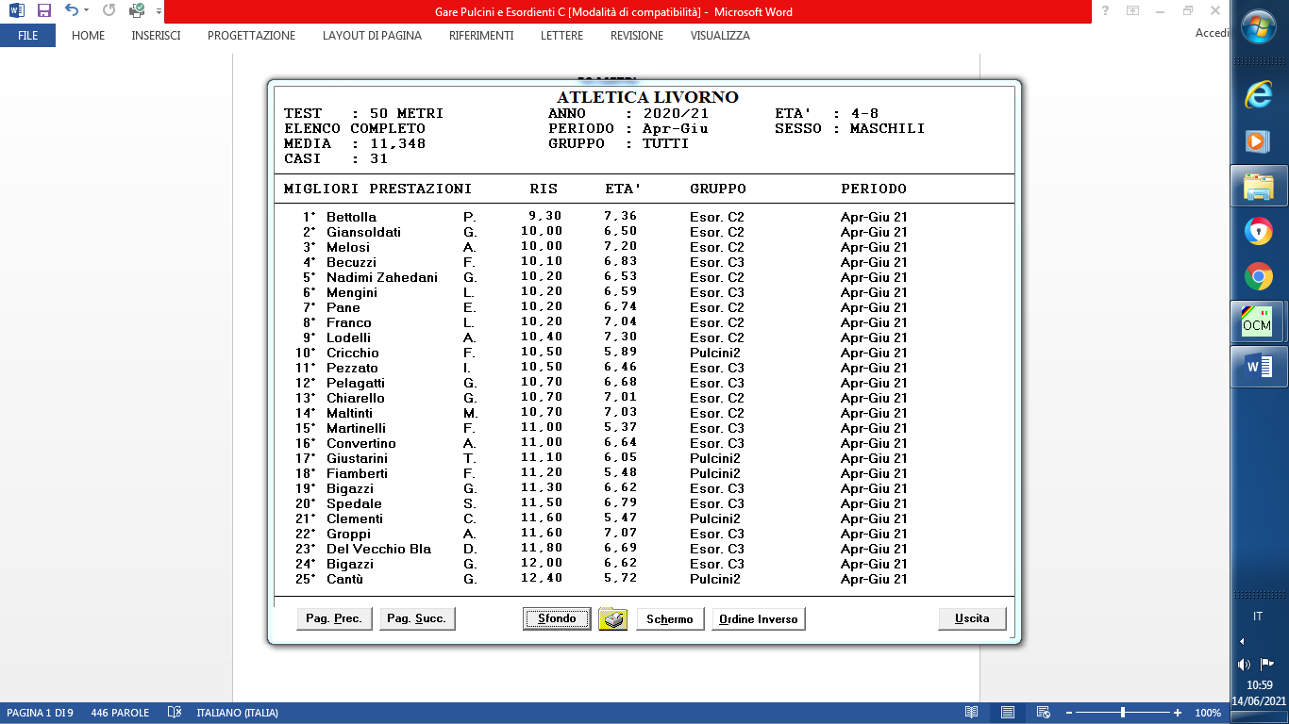

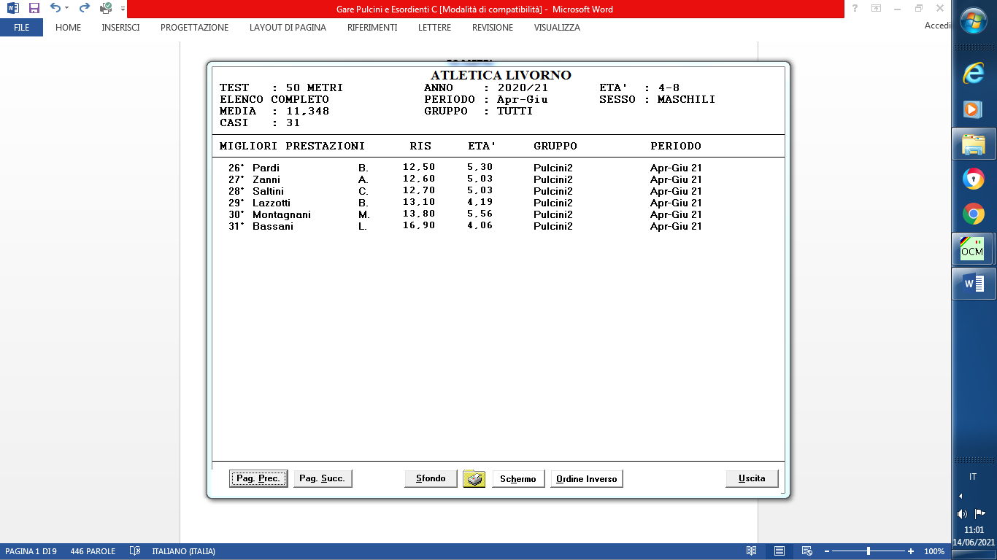

In questa Classifiche Ordinarie vengono ordinati i risultati di tutti i maschi che hanno gareggiato indipendentemente dall’età dei soggetti.

Logicamente nella parte bassa della classifica si trovano quasi tutti i bambini più piccoli.

Più avanti troverete le **Classifiche Standardizzate** che invece tengono conto anche del **Sesso e dell’Età effettiva** dei bambini.

**CLASSIFICHE MASCHILI ORDINARIE**

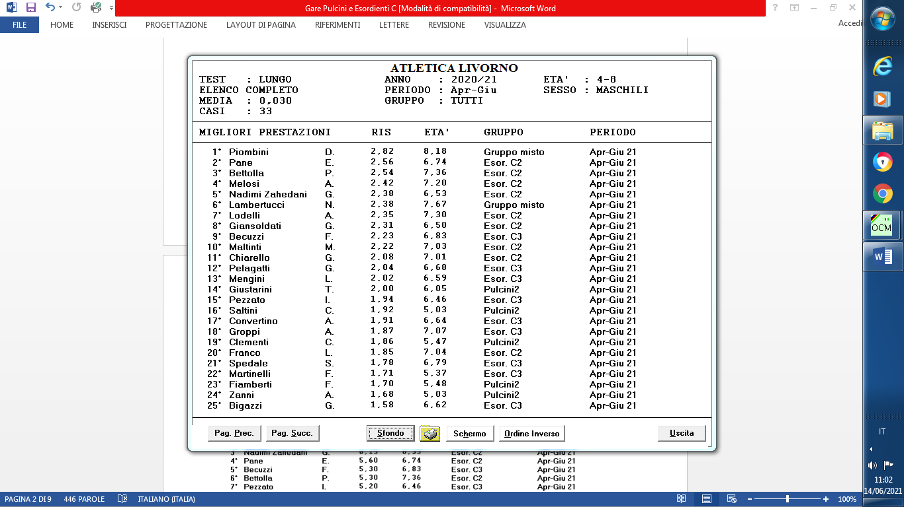

**SALTO IN LUNGO**

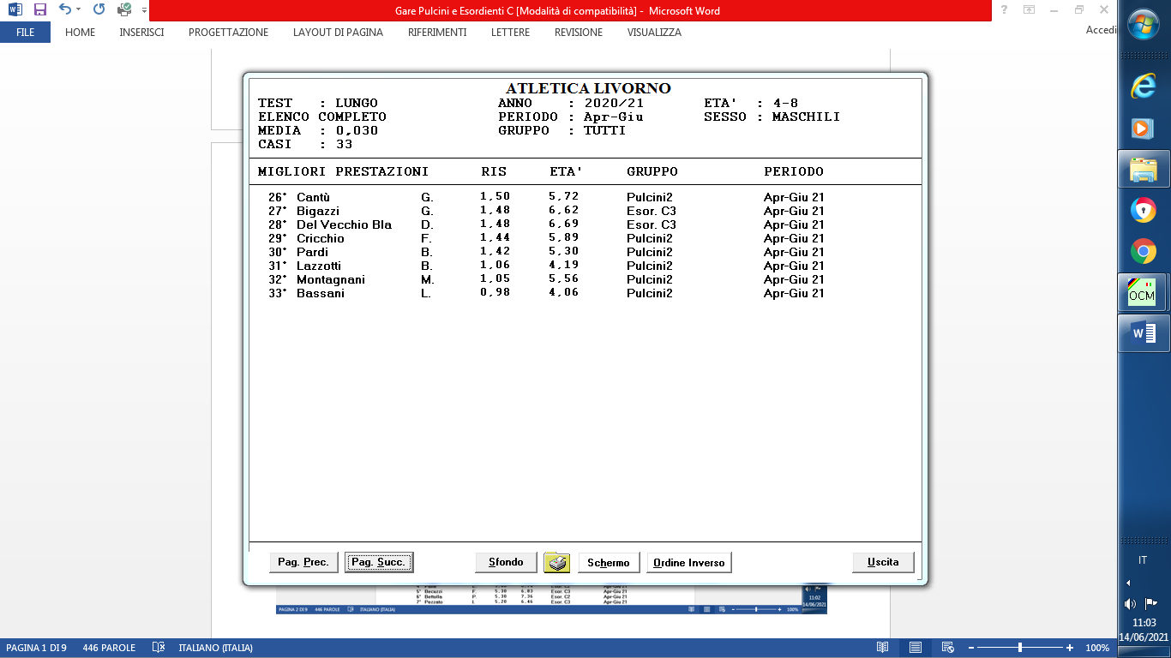

**CLASSIFICHE MASCHILI ORDINARIE**

**LANCIO DORSALE PALLONE DA BASKET**

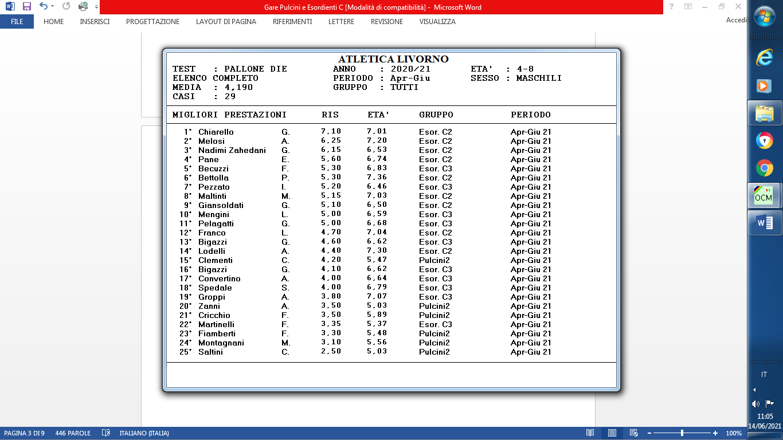

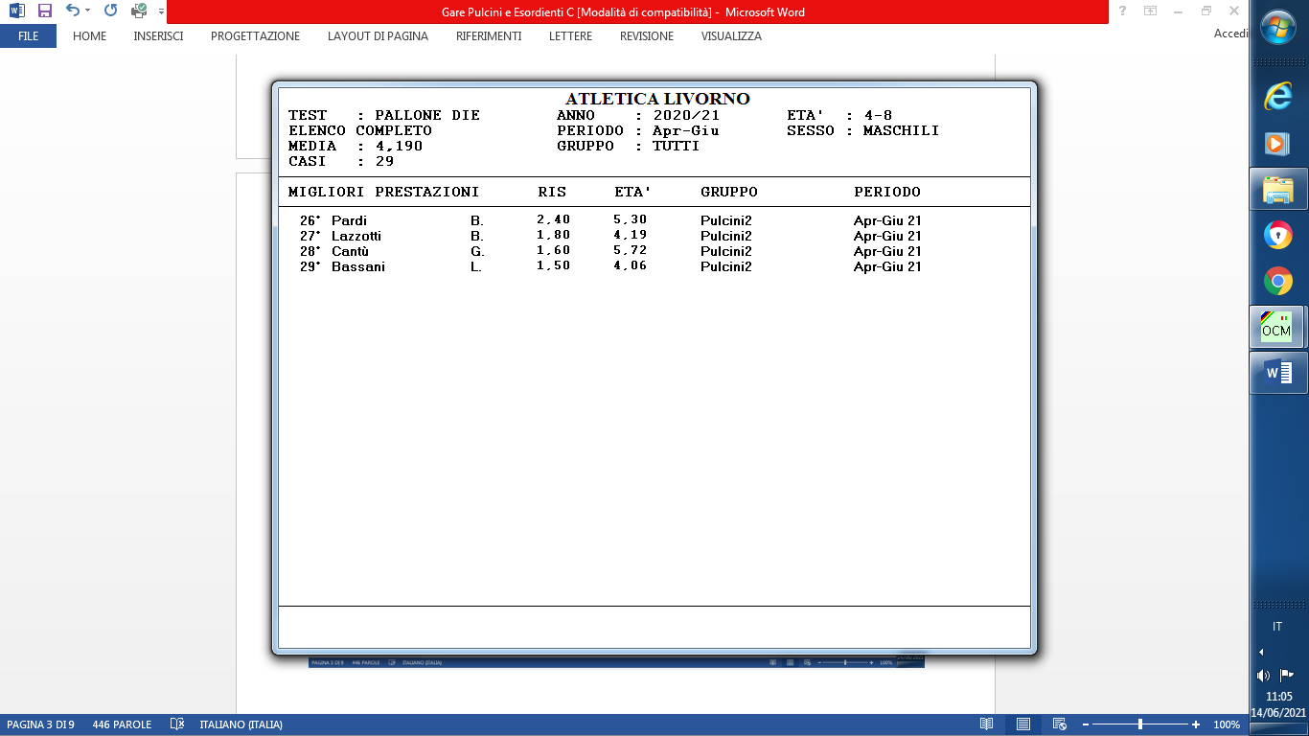

**CLASSIFICHE FEMMINILI ORDINARIE**

**50 METRI**

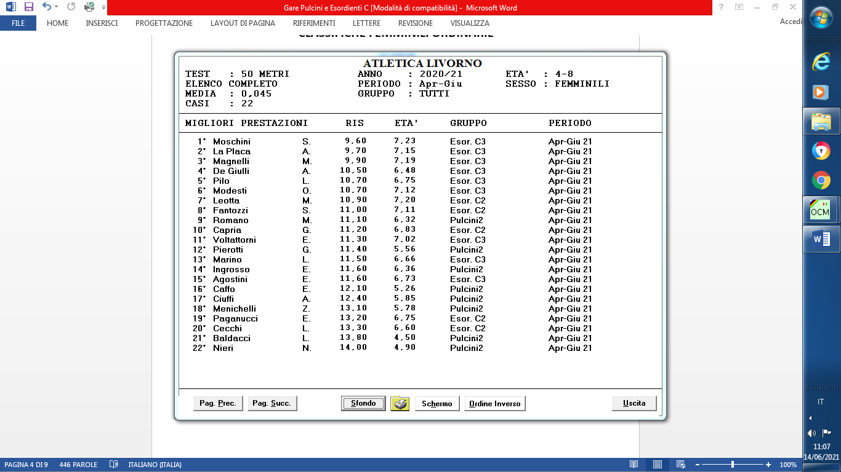

**SALTO IN LUNGO**

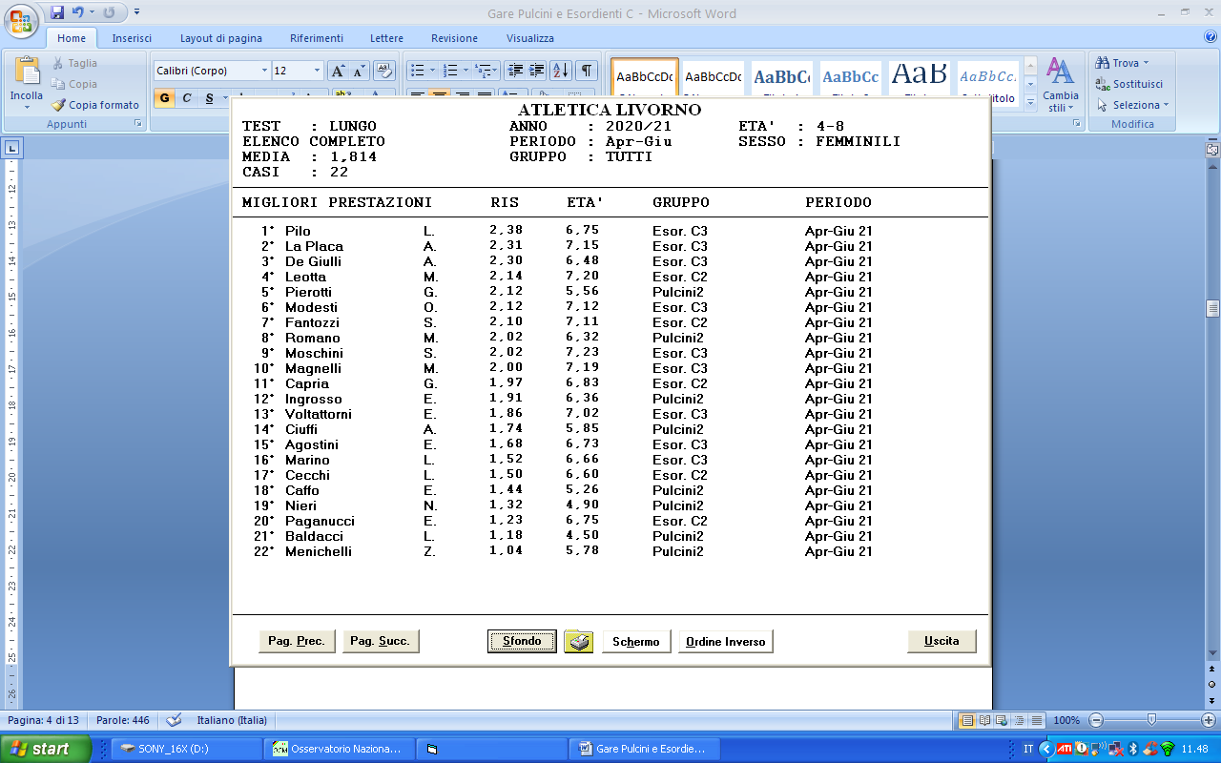

**LANCIO DORSALE PALLONE DA BASKET**

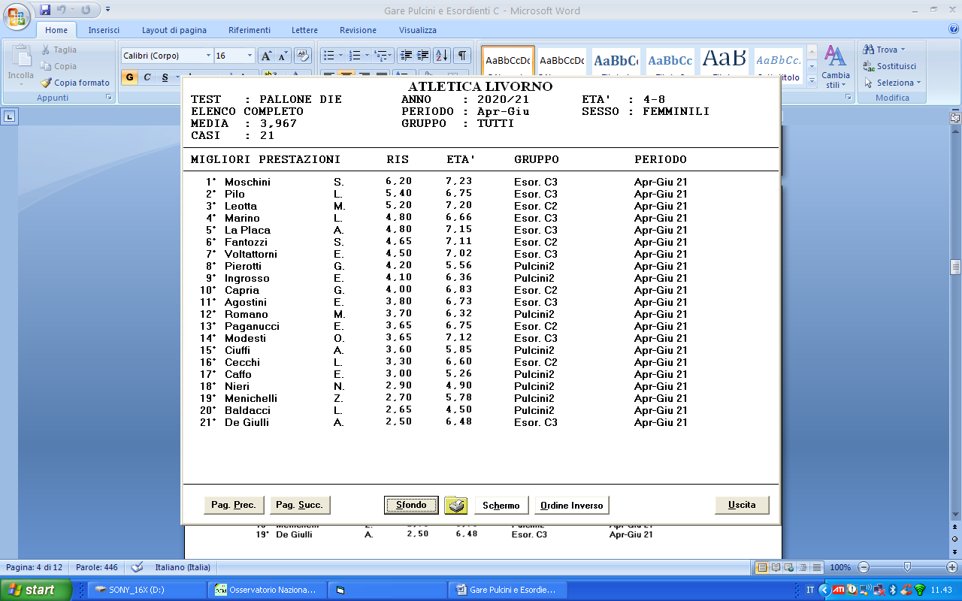

In questa Classifiche Ordinarie vengono ordinati i risultati di tutti le femmine che hanno gareggiato indipendentemente dall’età dei soggetti.

Logicamente nella parte bassa della classifica si trovano quasi tutte le bambine più piccole.

Più avanti troverete le **Classifiche Standardizzate** che invece tengono conto anche del **Sesso e dell’Età effettiva** delle bambine

**CLASSIFICHE STANDARDIZZATE**

**Le Classifiche Standardizzate consentono di effettuare delle graduatorie scientificamente corrette fra Maschi e Femmine e fra soggetti di età diversa.**

**In queste Classifiche non viene ordinato il risultato ottenuto dall’atleta ma un Punteggio Standardizzato (PS), Standard Score in inglese, in Italia conosciuto come Punto Zeta (PZ) ed utilizzato in antropometria ed anche in pediatria.**

**Il PS è dato da una semplice formula :**

**PS = $\frac{R-M}{DS}$ dove R = Risultato dell’atleta M = Media di Riferimento del Sesso ed Età del Soggetto**

**DS = Deviazione Standard di Riferimento**

**I DATI STATISTICI UTILIZZATI COME RIFERIMENTO SONO QUELLI DELL’ATLETICA LIVORNO**

**Solitamente il PS è compreso fra -2 e +2 ma in alcuni casi molto buoni può superare il +3, quando il Risultato è uguale alla Media di Riferimento il PS sarà pari a zero.**

**Da notare che il calcolo del PS è effettuata sull’età effettiva del soggetto con scansione di un giorno per cui se 2 atleti dello stesso sesso e con differenza di età di un solo giorno che ottengono in una gara lo stesso risultato avranno 2 PS differenti anche se di pochissimo.**

**CLASSIFICHE STANDARDIZZATE**

**In celestte i Maschi ed in rosa le Femmine**

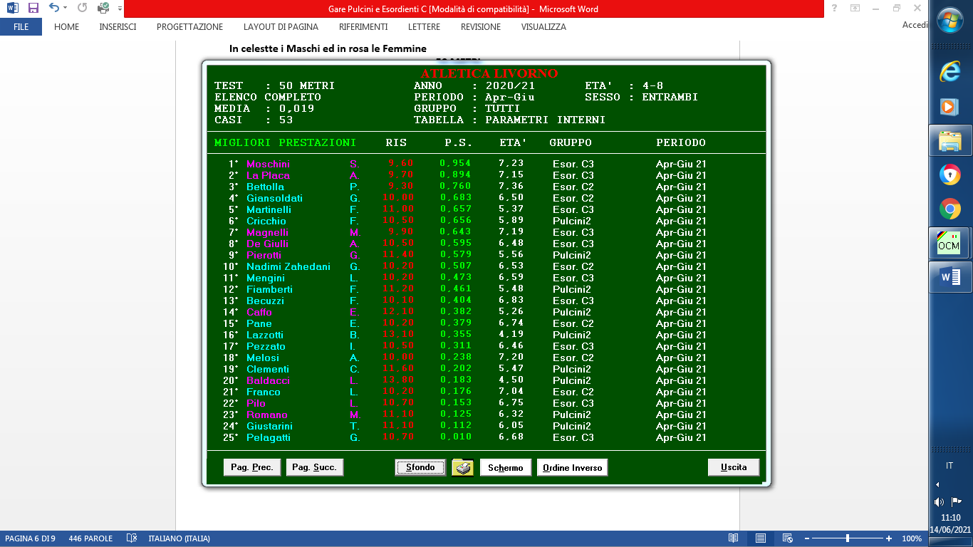**50 METRI**

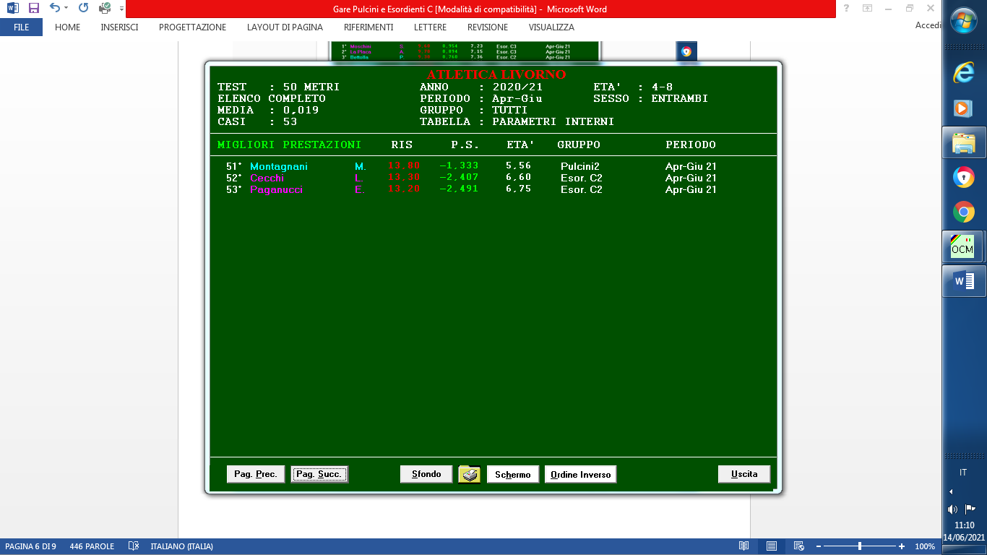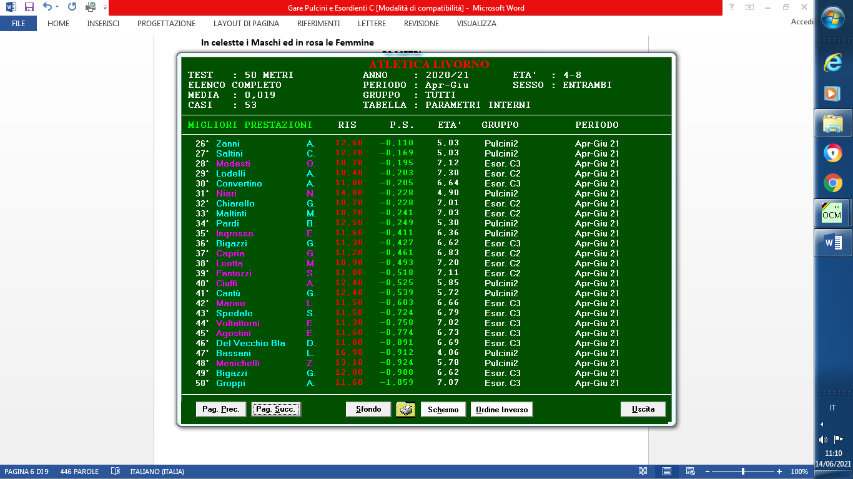

**CLASSIFICHE STANDARDIZZATE**

**SALTO IN LUNGO**

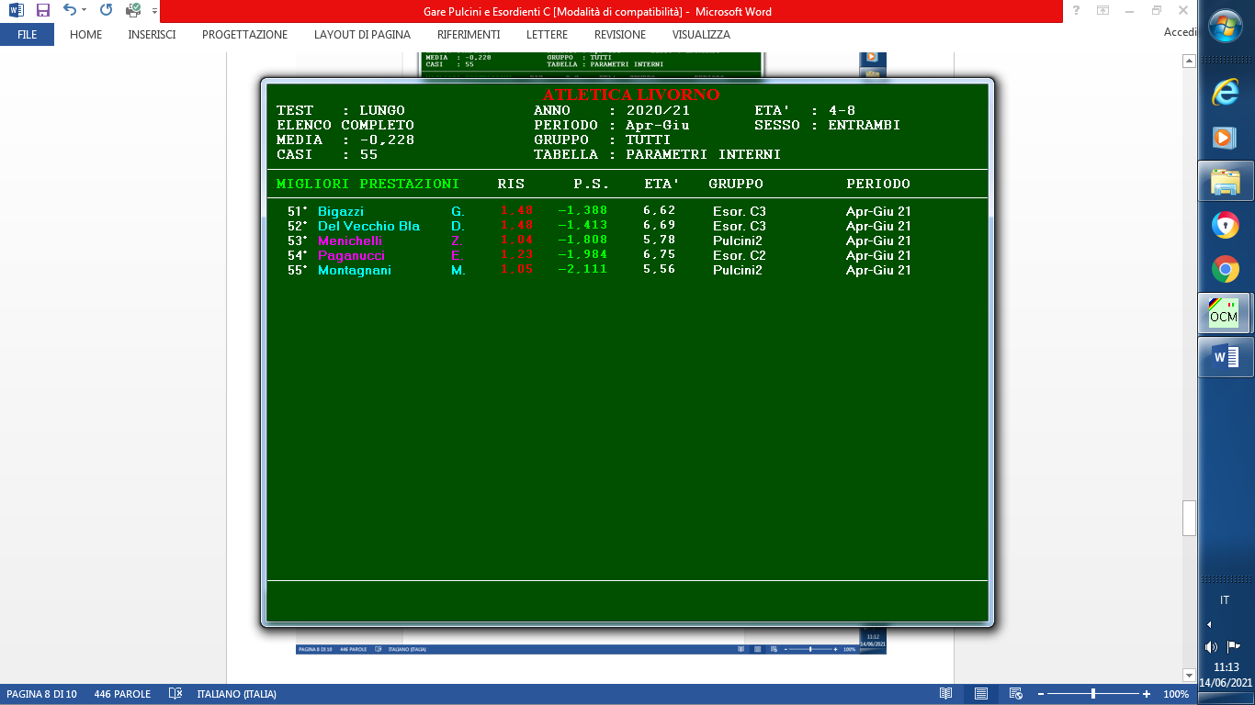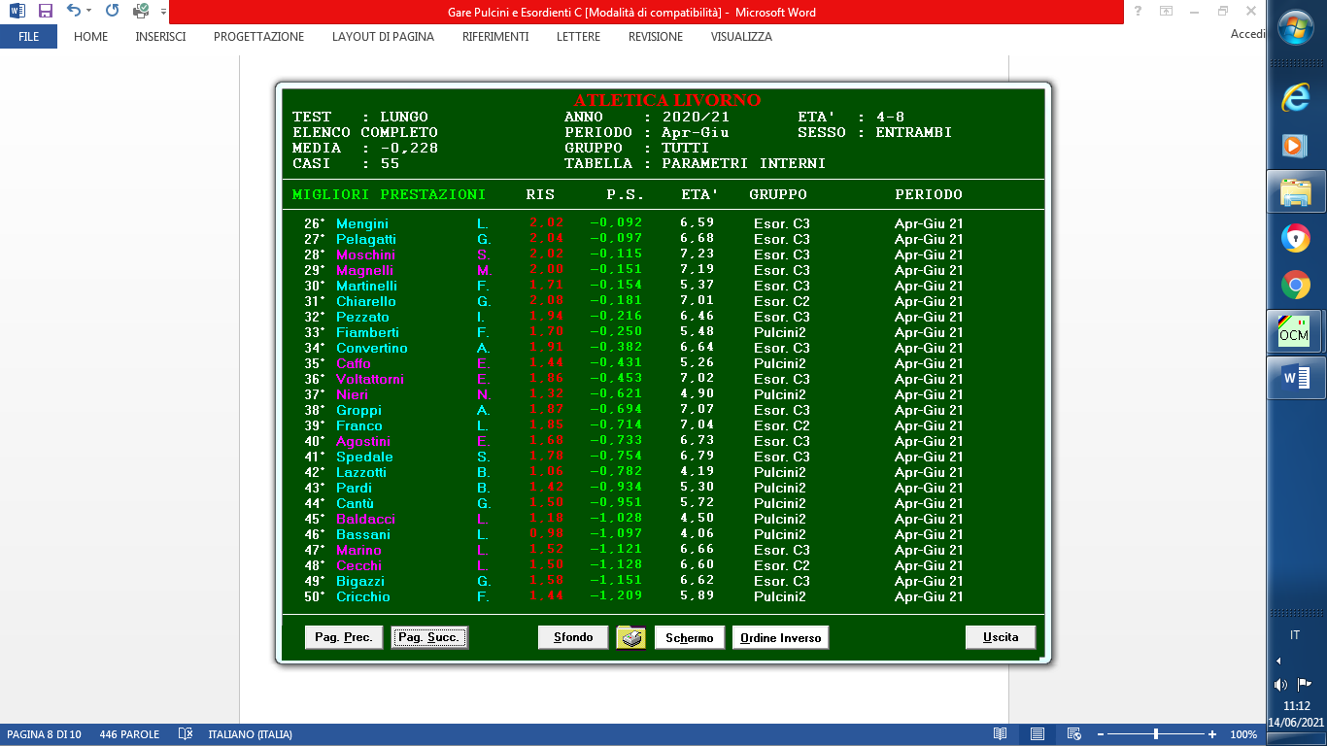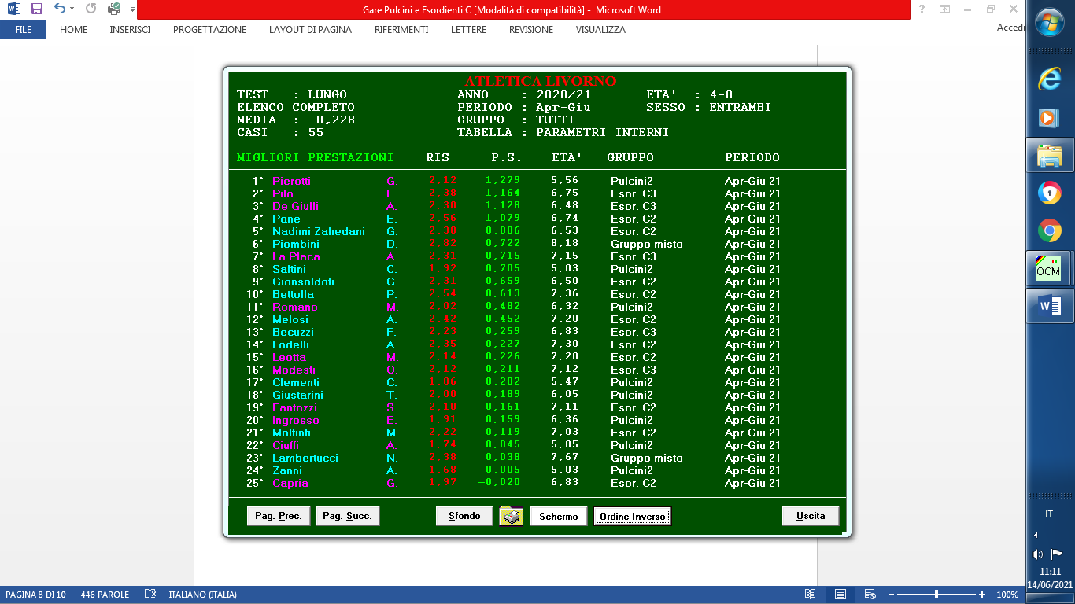

**CLASSIFICHE STANDARDIZZATE**

**LANCIO DORSALE PALLONE DA BASKET**

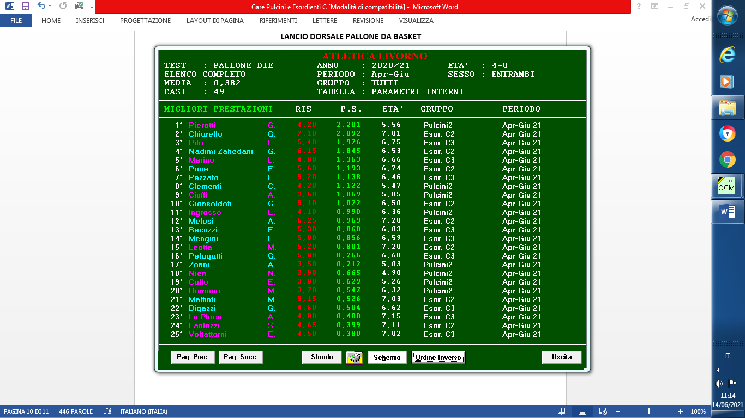

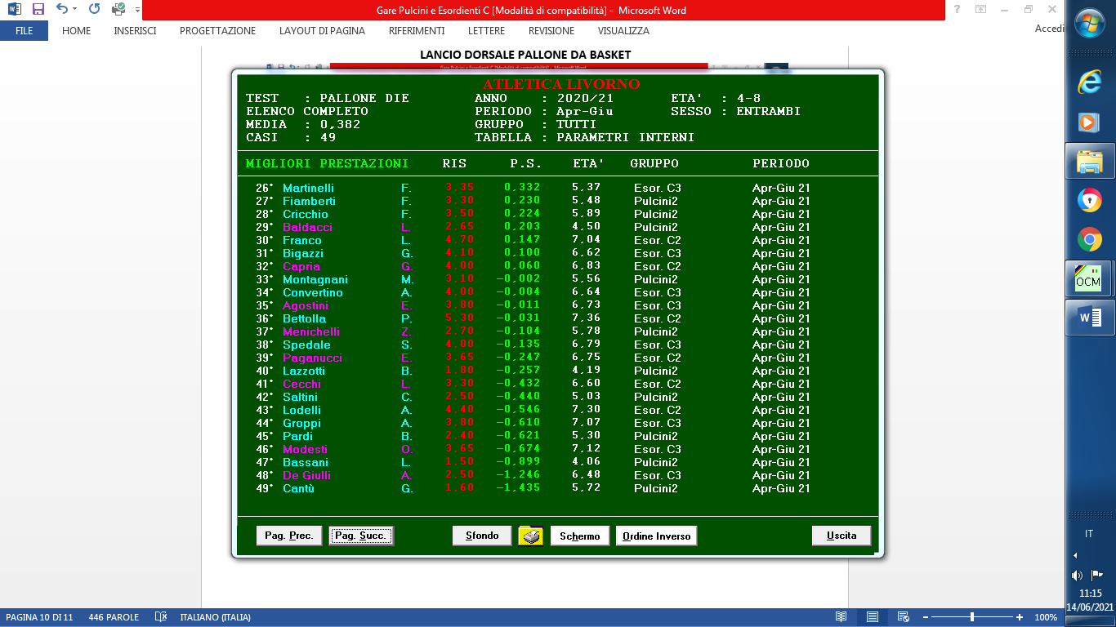

**PUNTEGGIO STANDARD PONDERATO**

**Il Punteggio Standard Ponderato rappresenta la Media Ponderata dei vari Punteggi Standard (PS) ottenuti nelle 3 gare.**

**Volendo potremo dare ad ogni singola gara una diversa importanza, da qui il termine Ponderato, ma nel nostro caso le 3 gare hanno avuto tutte la stessa importanza e conseguentemente il PSP e pari alla media dei 3 PS delle diverse gare.**

**La Classifica del PSP è in sostanza la Gara Multipla delle diverse gare, questo caso su 3 gare (Triathlon).**

**Alcuni bambini hanno effettuato solo 2 gare ed in tal caso il PSP è la Media delle 2 prove.**

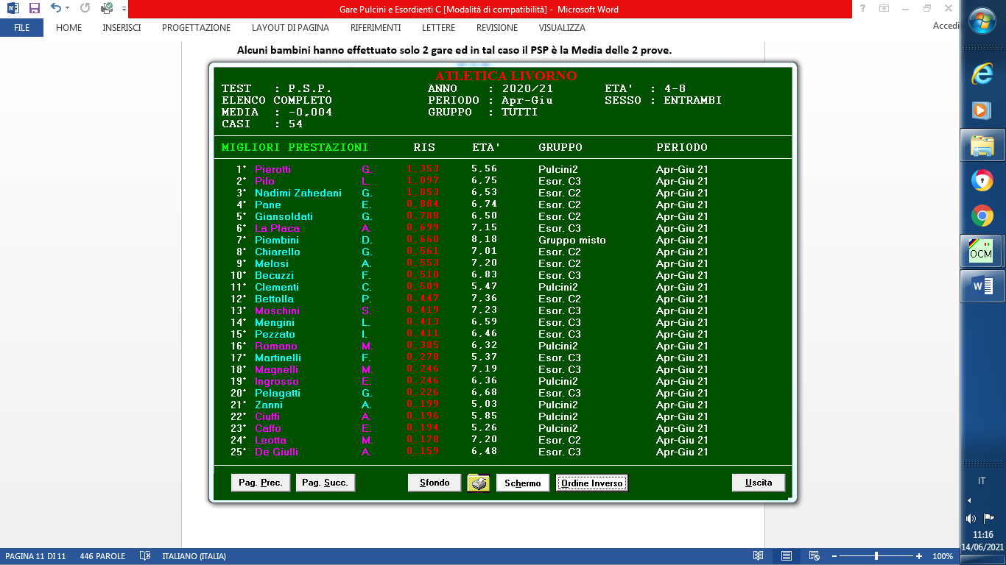**P.S.P.**

